|  |
| --- |
|  |
| МИНИСТЕРСТВО ОБРАЗОВАНИЯ И НАУКИ РОССИЙСКОЙ ФЕДЕРАЦИИ |

Федеральное государственное бюджетное образовательное учреждение высшего образования

**«МИРЭА – Российский технологический университет»**

ИНСТИТУТ КИБЕРНЕТИКИ КАФЕДРА ВЫСШЕЙ МАТЕМАТИКИ

Лабораторная работа 2

## по курсу «Теория вероятностей и математическая статистика, часть 2»

**ВАРИАНТ 63**

Т е м а : **Первичная обработка выборки из**

**непрерывной генеральной совокупности**_

Выполнил:

Студент 3-го курса

Макарчук Н.С

Группа: КМБО-03-18

М О С К В А – 20 2 1

# Задание

**Задание 1.** Получить выборку, сгенерировав N = 200 псевдослучайных чисел, распределенных по нормальному закону с параметрами *a* = -6.3 и $σ^{2}$, где

σ = 1,63.

**Задание 2.** Получить выборку, сгенерировав N = 200 псевдослучайных чисел, распределенных по показательному закону с параметром λ = $1.37$.

**Задание 3.** Получить выборку, сгенерировав N = 200 псевдослучайных чисел, распределенных равномерно на отрезке [a,b] , где a = -3.15, b = 2.85

Построить:

1)группированную выборку (интервальный вариационный ряд) и ассоциированный статистический ряд;

2) гистограмму относительных частот;

3) график эмпирической функции распределения.

Найти:

1) выборочное среднее;

2) выборочную дисперсию с поправкой Шеппарда;

3) выборочное среднее квадратичное отклонение;

4) выборочную моду;

5) выборочную медиану;

6) выборочный коэффициент асимметрии;

7) выборочный коэффициент эксцесса.

Составить таблицы:

1) сравнения относительных частот и теоретических вероятностей попадания в интервалы;

2) сравнения рассчитанных характеристик с теоретическими значениями.

Вычисления проводить с точностью до 0,00001.

# Краткие теоретические сведения

## Нормальное распределение с параметрами()

* + - Плотность

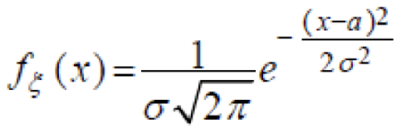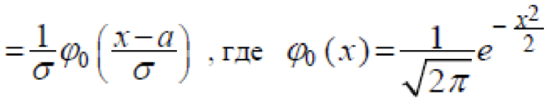

* + - Функция распределения

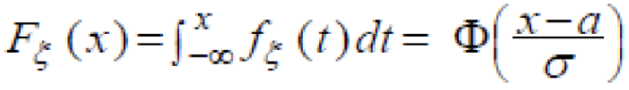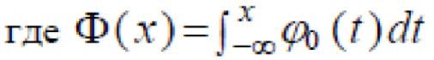

* + - Математическое ожидание
 $$M\left(X\right)=a$$

   - Дисперсия
 $$D\left(X\right)=σ^{2}$$

   - Среднее квадратичное отклонение
 $$σ=\sqrt{D(X)}=σ$$

   - Мода
 $$M_{0}=a$$

   - Медиана
 $$M_{e}=a$$

   - Коэффициент асимметрии
 $$a_{s}=0$$

   - Коэффициент эксцесса

$$ε_{k}=0$$

## 2.1 Показательное распределение с параметром λ>0

* + - Плотность

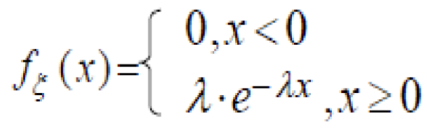

* + - Функция распределения

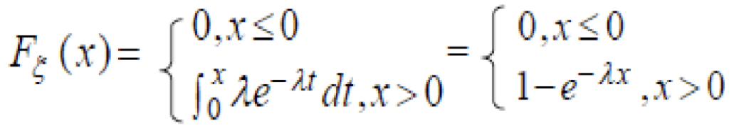

* + - Математическое ожидание
 $$M\left(X\right)=λ^{-1}$$

   - Дисперсия
 $$D\left(X\right)=λ^{-2}$$

   - Среднее квадратичное отклонение
 $$σ=λ^{-1}$$

   - Мода
 $$M_{0}=0$$

   - Медиана
 $$M_{e}=\frac{ln⁡(2)}{λ}$$

   - Коэффициент асимметрии
 $$a_{s}=2$$

   - Коэффициент эксцесса

$$ε_{k}=6$$

## Равномерное непрерывное распределение на [a,b]

* + - Плотность

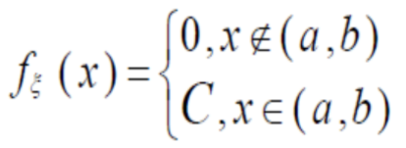, 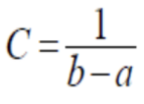

* + - Функция распределения

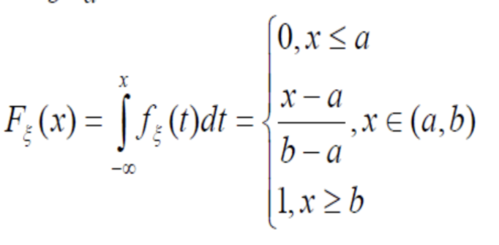

* + - Математическое ожидание
 $$M\left(X\right)=\frac{a+b}{2}$$

   - Дисперсия
 $$D\left(X\right)=\frac{{(b-a)}^{2}}{12}$$

   - Среднее квадратичное отклонение
 $$σ=\frac{b-a}{2\sqrt{3}}$$

   - Мода
 $$M_{0}=\frac{a+b}{2}$$

   - Медиана
 $$M_{e}=\frac{a+b}{2}$$

   - Коэффициент асимметрии
 $$a_{s}=0$$

   - Коэффициент эксцесса
 $$ε_{k}=-\frac{6}{5}=-1,2$$

 1. **Формулы для экспериментальных расчётов**
* Выборочное среднее

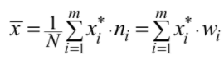

* Выборочная дисперсия с поправкой Шеппарда

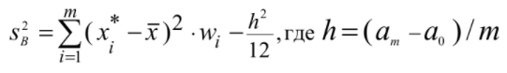

* Выборочное среднее квадратичное отклонение



* Выборочная мода

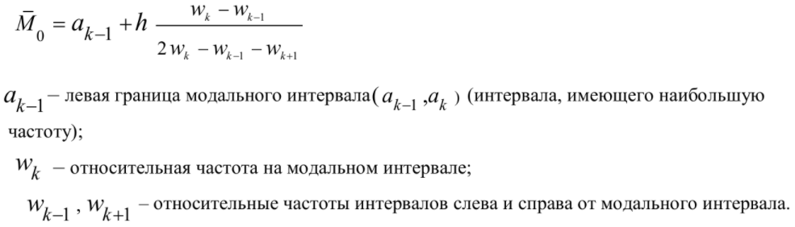

* Выборочная медиана

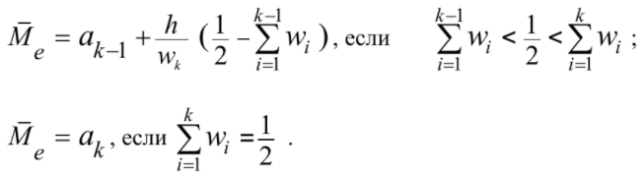

* Выборочный момент k-ого порядка

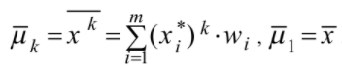

* Выборочный центральный момент k-ого порядка

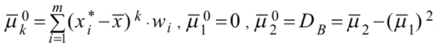

* Выборочный коэффициент асимметрии

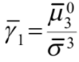

* Выборочный коэффициент эксцесса

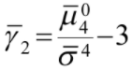

* 1. **Средства языка программирования**

В программе расчёта был использован язык программирования Python. Распределения получены следующими функциями модуля numpy.random

Нормальное распределение: numpy.random.normal (a, sigma, N) с параметрами **a**, **sigma**, иразмер выборки **N**

Показательное распределение: numpy.random.exponential (k, N) c параметрами где $k=1/λ$ иразмер выборки **N**

Равномерное распределение: numpy.random.uniform(a, b, N) c параметрами: **a** и **b**– начало и конец отрезка иразмер выборки **N**

# Результаты расчётов

## Задание 1 Нормальное распределение

**Параметры** :

* + - Полученная выборка

|  |  |  |  |  |  |  |  |  |  |
| --- | --- | --- | --- | --- | --- | --- | --- | --- | --- |
| -8.28246 | -4.87334 | -4.87341 | -4.00788 | -6.04288 | -7.37175 | -6.16747 | -5.44755 | -7.98567 | -7.23263 |
| -8.28246 | -4.87334 | -4.87341 | -4.00788 | -6.04288 | -7.37175 | -6.16747 | -5.44755 | -7.98567 | -7.23263 |
| -5.40644 | -7.53543 | -7.74495 | -4.68845 | -7.32521 | -5.19338 | -5.4559 | -5.5711 | -7.16705 | -3.91663 |
| -5.33579 | -5.91668 | -5.32458 | -8.98652 | -6.70636 | -8.32404 | -5.5619 | -5.64462 | -6.95233 | -6.63279 |
| -9.2616 | -4.63674 | -5.5687 | -6.81252 | -5.17414 | -8.03433 | -6.01637 | -3.89349 | -3.30026 | -3.68309 |
| -4.6912 | -6.67763 | -7.06163 | -4.07369 | -5.62135 | -8.67886 | -5.33811 | -6.25834 | -8.02797 | -10.22378 |
| -8.36385 | -5.51977 | -5.45891 | -7.78993 | -7.74842 | -4.10856 | -7.81704 | -5.65683 | -6.36093 | -4.16158 |
| -7.1145 | -5.09225 | -5.25859 | -4.94325 | -6.33795 | -6.64645 | -7.23267 | -9.72492 | -7.58918 | -3.82536 |
| -6.00458 | -6.42226 | -5.63142 | -6.16176 | -3.59162 | -7.01636 | -7.82244 | -4.27608 | -7.05571 | -8.99672 |
| -7.8198 | -7.66973 | -8.23246 | -4.77318 | -5.88115 | -6.3282 | -7.54397 | -8.30249 | -6.99154 | -7.53139 |
| -4.00225 | -6.66934 | -7.804 | -6.48225 | -6.38965 | -6.5397 | -5.82923 | -6.09655 | -4.90326 | -4.38847 |
| -11.10775 | -0.8762 | -4.78662 | -5.30441 | -4.88694 | -4.96963 | -5.17178 | -8.85348 | -8.19022 | -8.08671 |
| -6.65822 | -8.47443 | -5.77508 | -5.56989 | -5.26776 | -4.70023 | -7.75374 | -7.01308 | -7.71585 | -5.90022 |
| -7.15041 | -7.21528 | -5.73819 | -5.06463 | -5.75739 | -2.86179 | -8.99567 | -1.174 | -5.27438 | -6.75005 |
| -3.7095 | -6.90355 | -6.85701 | -5.44069 | -5.07675 | -4.09728 | -6.97974 | -7.85094 | -7.89941 | -7.19595 |
| -5.8851 | -6.51782 | -8.1167 | -6.16697 | -8.61866 | -8.44078 | -5.73766 | -3.8404 | -4.95191 | -4.36129 |
| -7.03864 | -7.07716 | -7.05227 | -6.12542 | -3.87434 | -4.10531 | -3.96851 | -5.06498 | -6.31151 | -5.08279 |
| -4.91367 | -4.76765 | -6.4702 | -8.20983 | -7.40843 | -6.33634 | -3.771 | -8.1054 | -6.70433 | -7.5827 |
| -5.93368 | -4.41309 | -8.03807 | -5.09468 | -5.78152 | -5.82133 | -6.95932 | -3.13325 | -6.498 | -6.95136 |
| -6.76922 | -5.65103 | -3.83178 | -4.25294 | -8.75042 | -8.5543 | -6.8694 | -5.32825 | -6.3162 | -6.38834 |
| -6.31188 | -6.6446 | -5.86089 | -3.85134 | -4.80732 | -5.92089 | -6.18116 | -7.47001 | -8.6021 | -6.03157 |

* + - Упорядоченная выборка

|  |  |  |  |  |  |  |  |  |  |
| --- | --- | --- | --- | --- | --- | --- | --- | --- | --- |
| -11.10775 | -10.22378 | -9.72492 | -9.2616 | -8.99672 | -8.99567 | -8.98652 | -8.85348 | -8.75042 | -8.67886 |
| -8.61866 | -8.6021 | -8.5543 | -8.47443 | -8.44078 | -8.36385 | -8.32404 | -8.30249 | -8.28246 | -8.23246 |
| -8.20983 | -8.19022 | -8.1167 | -8.1054 | -8.08671 | -8.03807 | -8.03433 | -8.02797 | -7.98567 | -7.89941 |
| -7.85094 | -7.82244 | -7.8198 | -7.81704 | -7.804 | -7.78993 | -7.75374 | -7.74842 | -7.74495 | -7.71585 |
| -7.66973 | -7.58918 | -7.5827 | -7.54397 | -7.53543 | -7.53139 | -7.47001 | -7.40843 | -7.37175 | -7.32521 |
| -7.23267 | -7.23263 | -7.21528 | -7.19595 | -7.16705 | -7.15041 | -7.1145 | -7.07716 | -7.06163 | -7.05571 |
| -7.05227 | -7.03864 | -7.01636 | -7.01308 | -6.99154 | -6.97974 | -6.95932 | -6.95233 | -6.95136 | -6.90355 |
| -6.8694 | -6.85701 | -6.81252 | -6.76922 | -6.75005 | -6.70636 | -6.70433 | -6.67763 | -6.66934 | -6.65822 |
| -6.64645 | -6.6446 | -6.63279 | -6.5397 | -6.51782 | -6.498 | -6.48225 | -6.4702 | -6.42226 | -6.38965 |
| -6.38834 | -6.36093 | -6.33795 | -6.33634 | -6.3282 | -6.3162 | -6.31188 | -6.31151 | -6.25834 | -6.18116 |
| -6.16747 | -6.16697 | -6.16176 | -6.12542 | -6.09655 | -6.04288 | -6.03157 | -6.01637 | -6.00458 | -5.93368 |
| -5.92089 | -5.91668 | -5.90022 | -5.8851 | -5.88115 | -5.86089 | -5.82923 | -5.82133 | -5.78152 | -5.77508 |
| -5.75739 | -5.73819 | -5.73766 | -5.65683 | -5.65103 | -5.64462 | -5.63142 | -5.62135 | -5.5711 | -5.56989 |
| -5.5687 | -5.5619 | -5.51977 | -5.45891 | -5.4559 | -5.44755 | -5.44069 | -5.40644 | -5.33811 | -5.33579 |
| -5.32825 | -5.32458 | -5.30441 | -5.27438 | -5.26776 | -5.25859 | -5.19338 | -5.17414 | -5.17178 | -5.09468 |
| -5.09225 | -5.08279 | -5.07675 | -5.06498 | -5.06463 | -4.96963 | -4.95191 | -4.94325 | -4.91367 | -4.90326 |
| -4.88694 | -4.87341 | -4.87334 | -4.80732 | -4.78662 | -4.77318 | -4.76765 | -4.70023 | -4.6912 | -4.68845 |
| -4.63674 | -4.41309 | -4.38847 | -4.36129 | -4.27608 | -4.25294 | -4.16158 | -4.10856 | -4.10531 | -4.09728 |
| -4.07369 | -4.00788 | -4.00225 | -3.96851 | -3.91663 | -3.89349 | -3.87434 | -3.85134 | -3.8404 | -3.83178 |
| -3.82536 | -3.771 | -3.7095 | -3.68309 | -3.59162 | -3.30026 | -3.13325 | -2.86179 | -1.174 | -0.8762 |

* + - Группированная выборка (интервальный вариационный ряд)

|  |  |  |
| --- | --- | --- |
| Интервалы | $$n_{i}$$ | $$w_{i}$$ |
| [-11.10775, -9.82881] | 2 | 0.010 |
| (-9.82881, -8.54986] | 11 | 0.055 |
| (-8.54986, -7.27092] | 37 | 0.185 |
| (-7.27092, -5.99198] | 59 | 0.295 |
| (-5.99198, -4.71303] | 58 | 0.290 |
| (-4.71303, -3.43409] | 28 | 0.140 |
| (-3.43409, -2.15514] | 3 | 0.015 |
| (-2.15514, -0.8762] | 2 | 0.010 |
|  | 200 | 1.0 |

* + - Ассоциированный статистический ряд

|  |  |  |
| --- | --- | --- |
| $$x_{i}^{*}$$ | $$n_{i}$$ | $$w_{i}$$ |
| -10.46828 | 2 | 0.010 |
| -9.18933 | 11 | 0.055 |
| -7.91039 | 37 | 0.185 |
| -6.63145 | 59 | 0.295 |
| -5.35250 | 58 | 0.290 |
| -4.07356 | 28 | 0.140 |
| -2.79462 | 3 | 0.015 |
| -1.51567 | 2 | 0.010 |
|  | 200 | 1.0 |

* Гистограмма относительных частот

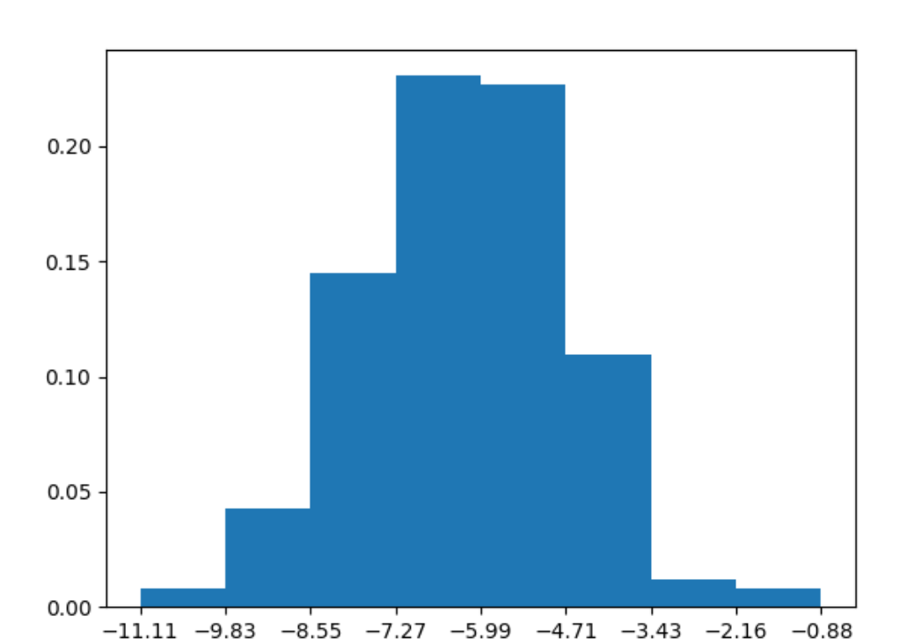

* График эмпирической функции распределения

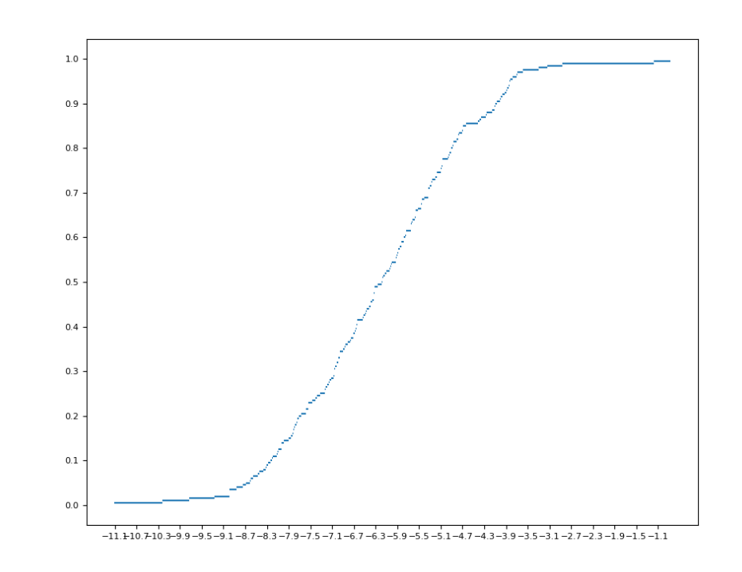

* + - Результаты расчетов требуемых характеристик

Выборочное среднее: -6.2094

Выборочная дисперсия с поправкой Шепарда: 2.39784

Выборочное среднее квадратичное отклонение: 1.5485

Выборочная мода: -6.04758

Выборочная медиана: -6.18707

Выборочный коэффициент ассиметрии: 0.00466

Выборочный коэффициент эксцесса: 0.33031

## Задание 2

**Показательное распределение**

Параметры:

* + - Полученная выборка

|  |  |  |  |  |  |  |  |  |  |
| --- | --- | --- | --- | --- | --- | --- | --- | --- | --- |
| 0.28653 | 1.38068 | 0.07761 | 0.0266 | 1.42923 | 0.44247 | 0.63111 | 1.04189 | 0.23131 | 0.56393 |
| 0.21531 | 1.09143 | 0.50262 | 1.00044 | 0.14418 | 0.78958 | 0.68118 | 0.27496 | 2.97511 | 1.71861 |
| 0.21237 | 0.7536 | 2.02389 | 0.32224 | 0.26159 | 1.53729 | 1.3936 | 0.05153 | 1.73585 | 0.6084 |
| 1.99059 | 0.35434 | 2.34194 | 0.16637 | 2.27725 | 0.05454 | 0.62147 | 1.06602 | 0.22582 | 0.98484 |
| 0.56951 | 0.76163 | 3.37417 | 0.2648 | 0.59385 | 2.24776 | 0.48689 | 0.76547 | 0.42312 | 1.32472 |
| 0.40856 | 0.29994 | 0.06397 | 0.57864 | 0.09728 | 0.19506 | 0.926 | 1.49061 | 0.31942 | 2.18081 |
| 1.15668 | 0.00352 | 0.426 | 0.01124 | 0.02921 | 0.11297 | 0.93822 | 0.08087 | 0.04422 | 0.0398 |
| 0.63499 | 0.42949 | 0.05195 | 0.8471 | 0.29571 | 0.35039 | 0.08431 | 0.08423 | 0.0951 | 2.43074 |
| 0.1356 | 0.09442 | 0.44213 | 0.39515 | 2.43318 | 1.65978 | 1.12661 | 3.00905 | 1.83692 | 0.77598 |
| 0.6061 | 1.13672 | 0.35816 | 0.99298 | 1.90958 | 0.72232 | 0.35706 | 0.20924 | 1.28482 | 0.10012 |
| 0.48214 | 0.62871 | 1.57335 | 0.28499 | 1.06656 | 0.79057 | 0.41577 | 1.056 | 1.57652 | 0.31251 |
| 0.62078 | 1.63657 | 0.08342 | 0.68361 | 0.02134 | 0.84174 | 1.01223 | 0.52209 | 1.92563 | 0.09955 |
| 2.4917 | 0.73652 | 1.38839 | 0.46751 | 0.04784 | 0.20636 | 0.33226 | 0.3171 | 0.44201 | 2.66825 |
| 1.3246 | 2.37721 | 0.92977 | 1.41355 | 0.24963 | 1.23422 | 2.05752 | 0.14439 | 0.04278 | 0.239 |
| 0.90739 | 0.2422 | 1.23787 | 1.91811 | 1.42905 | 0.33976 | 0.48564 | 0.60631 | 0.20216 | 1.57281 |
| 1.31061 | 0.03609 | 0.15499 | 0.07224 | 0.21636 | 1.49564 | 0.37869 | 0.90661 | 0.40851 | 0.04855 |
| 2.7038 | 0.93099 | 0.17993 | 1.12987 | 0.14675 | 0.67211 | 0.06573 | 1.72172 | 0.53578 | 0.2997 |
| 0.09705 | 0.21185 | 0.43576 | 0.81766 | 3.1506 | 0.06301 | 2.73241 | 0.24188 | 0.30142 | 0.24223 |
| 0.07042 | 0.56247 | 0.99779 | 0.58936 | 2.29636 | 0.26478 | 0.07704 | 0.28464 | 1.20214 | 0.30355 |
| 0.07043 | 0.72459 | 0.04274 | 0.59455 | 1.57497 | 0.76448 | 0.03088 | 0.77431 | 0.68468 | 0.14526 |

* + - Упорядоченная выборка

|  |  |  |  |  |  |  |  |  |  |
| --- | --- | --- | --- | --- | --- | --- | --- | --- | --- |
| 0.00352 | 0.01124 | 0.02134 | 0.0266 | 0.02921 | 0.03088 | 0.03609 | 0.0398 | 0.04274 | 0.04278 |
| 0.04422 | 0.04784 | 0.04855 | 0.05153 | 0.05195 | 0.05454 | 0.06301 | 0.06397 | 0.06573 | 0.07042 |
| 0.07043 | 0.07224 | 0.07704 | 0.07761 | 0.08087 | 0.08342 | 0.08423 | 0.08431 | 0.09442 | 0.0951 |
| 0.09705 | 0.09728 | 0.09955 | 0.10012 | 0.11297 | 0.1356 | 0.14418 | 0.14439 | 0.14526 | 0.14675 |
| 0.15499 | 0.16637 | 0.17993 | 0.19506 | 0.20216 | 0.20636 | 0.20924 | 0.21185 | 0.21237 | 0.21531 |
| 0.21636 | 0.22582 | 0.23131 | 0.239 | 0.24188 | 0.2422 | 0.24223 | 0.24963 | 0.26159 | 0.26478 |
| 0.2648 | 0.27496 | 0.28464 | 0.28499 | 0.28653 | 0.29571 | 0.2997 | 0.29994 | 0.30142 | 0.30355 |
| 0.31251 | 0.3171 | 0.31942 | 0.32224 | 0.33226 | 0.33976 | 0.35039 | 0.35434 | 0.35706 | 0.35816 |
| 0.37869 | 0.39515 | 0.40851 | 0.40856 | 0.41577 | 0.42312 | 0.426 | 0.42949 | 0.43576 | 0.44201 |
| 0.44213 | 0.44247 | 0.46751 | 0.48214 | 0.48564 | 0.48689 | 0.50262 | 0.52209 | 0.53578 | 0.56247 |
| 0.56393 | 0.56951 | 0.57864 | 0.58936 | 0.59385 | 0.59455 | 0.6061 | 0.60631 | 0.6084 | 0.62078 |
| 0.62147 | 0.62871 | 0.63111 | 0.63499 | 0.67211 | 0.68118 | 0.68361 | 0.68468 | 0.72232 | 0.72459 |
| 0.73652 | 0.7536 | 0.76163 | 0.76448 | 0.76547 | 0.77431 | 0.77598 | 0.78958 | 0.79057 | 0.81766 |
| 0.84174 | 0.8471 | 0.90661 | 0.90739 | 0.926 | 0.92977 | 0.93099 | 0.93822 | 0.98484 | 0.99298 |
| 0.99779 | 1.00044 | 1.01223 | 1.04189 | 1.056 | 1.06602 | 1.06656 | 1.09143 | 1.12661 | 1.12987 |
| 1.13672 | 1.15668 | 1.20214 | 1.23422 | 1.23787 | 1.28482 | 1.31061 | 1.3246 | 1.32472 | 1.38068 |
| 1.38839 | 1.3936 | 1.41355 | 1.42905 | 1.42923 | 1.49061 | 1.49564 | 1.53729 | 1.57281 | 1.57335 |
| 1.57497 | 1.57652 | 1.63657 | 1.65978 | 1.71861 | 1.72172 | 1.73585 | 1.83692 | 1.90958 | 1.91811 |
| 1.92563 | 1.99059 | 2.02389 | 2.05752 | 2.18081 | 2.24776 | 2.27725 | 2.29636 | 2.34194 | 2.37721 |
| 2.43074 | 2.43318 | 2.4917 | 2.66825 | 2.7038 | 2.73241 | 2.97511 | 3.00905 | 3.1506 | 3.37417 |

* + - Группированная выборка (интервальный вариационный ряд)

|  |  |  |
| --- | --- | --- |
| Интервалы | $$n_{i}$$ | $$w_{i}$$ |
| [0.0, 0.42177] | 85 | 0.425 |
| (0.42177, 0.84354] | 46 | 0.230 |
| (0.84354, 1.26531] | 24 | 0.120 |
| (1.26531, 1.68708] | 19 | 0.095 |
| (1.68708, 2.10886] | 10 | 0.050 |
| (2.10886, 2.53063] | 9 | 0.045 |
| (2.53063, 2.9524] | 3 | 0.015 |
| (2.9524, 3.37417] | 4 | 0.020 |
|  | 200 | 1.0 |

* + - Ассоциированный статистический ряд

|  |  |  |
| --- | --- | --- |
| $$x_{i}^{*}$$ | $$n_{i}$$ | $$w_{i}$$ |
| 0.21089 | 85 | 0.425 |
| 0.63266 | 46 | 0.230 |
| 1.05443 | 24 | 0.120 |
| 1.47620 | 19 | 0.095 |
| 1.89797 | 10 | 0.050 |
| 1.89797 | 9 | 0.045 |
| 2.31974 | 3 | 0.015 |
| 2.74151 | 4 | 0.020 |
| 3.16328 | 200 | 1.0 |

* Гистограмма относительных частот

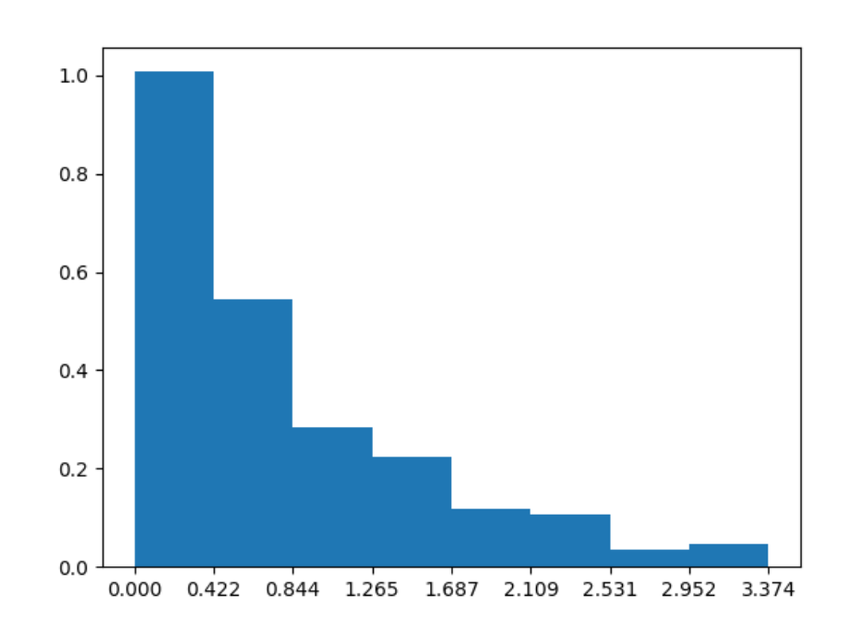

* График эмпирической функции распределения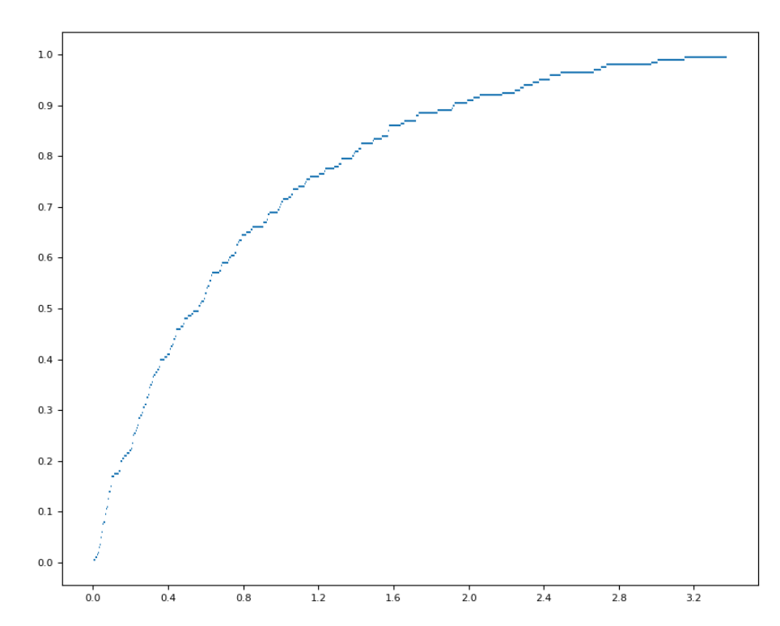
  + - Результаты расчетов требуемых характеристик

Выборочное среднее: 0.80559

Выборочная дисперсия с поправкой Шепарда: 0.50245

Выборочное среднее квадратичное отклонение: 0.70884

Выборочная мода: 0.28912

Выборочная медиана: 0.5593

Выборочный коэффициент ассиметрии: 1.49445

Выборочный коэффициент эксцесса: 1.79064

## Задание 3

**Равномерное распределение**

Параметры: a = -3.15, b = 2.85

* + - Полученная выборка

|  |  |  |  |  |  |  |  |  |  |
| --- | --- | --- | --- | --- | --- | --- | --- | --- | --- |
| 0.28653 | 1.38068 | 0.07761 | 0.0266 | 1.42923 | 0.44247 | 0.63111 | 1.04189 | 0.23131 | 0.56393 |
| 0.21531 | 1.09143 | 0.50262 | 1.00044 | 0.14418 | 0.78958 | 0.68118 | 0.27496 | 2.97511 | 1.71861 |
| 0.21237 | 0.7536 | 2.02389 | 0.32224 | 0.26159 | 1.53729 | 1.3936 | 0.05153 | 1.73585 | 0.6084 |
| 1.99059 | 0.35434 | 2.34194 | 0.16637 | 2.27725 | 0.05454 | 0.62147 | 1.06602 | 0.22582 | 0.98484 |
| 0.56951 | 0.76163 | 3.37417 | 0.2648 | 0.59385 | 2.24776 | 0.48689 | 0.76547 | 0.42312 | 1.32472 |
| 0.40856 | 0.29994 | 0.06397 | 0.57864 | 0.09728 | 0.19506 | 0.926 | 1.49061 | 0.31942 | 2.18081 |
| 1.15668 | 0.00352 | 0.426 | 0.01124 | 0.02921 | 0.11297 | 0.93822 | 0.08087 | 0.04422 | 0.0398 |
| 0.63499 | 0.42949 | 0.05195 | 0.8471 | 0.29571 | 0.35039 | 0.08431 | 0.08423 | 0.0951 | 2.43074 |
| 0.1356 | 0.09442 | 0.44213 | 0.39515 | 2.43318 | 1.65978 | 1.12661 | 3.00905 | 1.83692 | 0.77598 |
| 0.6061 | 1.13672 | 0.35816 | 0.99298 | 1.90958 | 0.72232 | 0.35706 | 0.20924 | 1.28482 | 0.10012 |
| 0.48214 | 0.62871 | 1.57335 | 0.28499 | 1.06656 | 0.79057 | 0.41577 | 1.056 | 1.57652 | 0.31251 |
| 0.62078 | 1.63657 | 0.08342 | 0.68361 | 0.02134 | 0.84174 | 1.01223 | 0.52209 | 1.92563 | 0.09955 |
| 2.4917 | 0.73652 | 1.38839 | 0.46751 | 0.04784 | 0.20636 | 0.33226 | 0.3171 | 0.44201 | 2.66825 |
| 1.3246 | 2.37721 | 0.92977 | 1.41355 | 0.24963 | 1.23422 | 2.05752 | 0.14439 | 0.04278 | 0.239 |
| 0.90739 | 0.2422 | 1.23787 | 1.91811 | 1.42905 | 0.33976 | 0.48564 | 0.60631 | 0.20216 | 1.57281 |
| 1.31061 | 0.03609 | 0.15499 | 0.07224 | 0.21636 | 1.49564 | 0.37869 | 0.90661 | 0.40851 | 0.04855 |
| 2.7038 | 0.93099 | 0.17993 | 1.12987 | 0.14675 | 0.67211 | 0.06573 | 1.72172 | 0.53578 | 0.2997 |
| 0.09705 | 0.21185 | 0.43576 | 0.81766 | 3.1506 | 0.06301 | 2.73241 | 0.24188 | 0.30142 | 0.24223 |
| 0.07042 | 0.56247 | 0.99779 | 0.58936 | 2.29636 | 0.26478 | 0.07704 | 0.28464 | 1.20214 | 0.30355 |
| 0.07043 | 0.72459 | 0.04274 | 0.59455 | 1.57497 | 0.76448 | 0.03088 | 0.77431 | 0.68468 | 0.14526 |

* + - Упорядоченная выборка

|  |  |  |  |  |  |  |  |  |  |
| --- | --- | --- | --- | --- | --- | --- | --- | --- | --- |
| 0.00352 | 0.01124 | 0.02134 | 0.0266 | 0.02921 | 0.03088 | 0.03609 | 0.0398 | 0.04274 | 0.04278 |
| 0.04422 | 0.04784 | 0.04855 | 0.05153 | 0.05195 | 0.05454 | 0.06301 | 0.06397 | 0.06573 | 0.07042 |
| 0.07043 | 0.07224 | 0.07704 | 0.07761 | 0.08087 | 0.08342 | 0.08423 | 0.08431 | 0.09442 | 0.0951 |
| 0.09705 | 0.09728 | 0.09955 | 0.10012 | 0.11297 | 0.1356 | 0.14418 | 0.14439 | 0.14526 | 0.14675 |
| 0.15499 | 0.16637 | 0.17993 | 0.19506 | 0.20216 | 0.20636 | 0.20924 | 0.21185 | 0.21237 | 0.21531 |
| 0.21636 | 0.22582 | 0.23131 | 0.239 | 0.24188 | 0.2422 | 0.24223 | 0.24963 | 0.26159 | 0.26478 |
| 0.2648 | 0.27496 | 0.28464 | 0.28499 | 0.28653 | 0.29571 | 0.2997 | 0.29994 | 0.30142 | 0.30355 |
| 0.31251 | 0.3171 | 0.31942 | 0.32224 | 0.33226 | 0.33976 | 0.35039 | 0.35434 | 0.35706 | 0.35816 |
| 0.37869 | 0.39515 | 0.40851 | 0.40856 | 0.41577 | 0.42312 | 0.426 | 0.42949 | 0.43576 | 0.44201 |
| 0.44213 | 0.44247 | 0.46751 | 0.48214 | 0.48564 | 0.48689 | 0.50262 | 0.52209 | 0.53578 | 0.56247 |
| 0.56393 | 0.56951 | 0.57864 | 0.58936 | 0.59385 | 0.59455 | 0.6061 | 0.60631 | 0.6084 | 0.62078 |
| 0.62147 | 0.62871 | 0.63111 | 0.63499 | 0.67211 | 0.68118 | 0.68361 | 0.68468 | 0.72232 | 0.72459 |
| 0.73652 | 0.7536 | 0.76163 | 0.76448 | 0.76547 | 0.77431 | 0.77598 | 0.78958 | 0.79057 | 0.81766 |
| 0.84174 | 0.8471 | 0.90661 | 0.90739 | 0.926 | 0.92977 | 0.93099 | 0.93822 | 0.98484 | 0.99298 |
| 0.99779 | 1.00044 | 1.01223 | 1.04189 | 1.056 | 1.06602 | 1.06656 | 1.09143 | 1.12661 | 1.12987 |
| 1.13672 | 1.15668 | 1.20214 | 1.23422 | 1.23787 | 1.28482 | 1.31061 | 1.3246 | 1.32472 | 1.38068 |
| 1.38839 | 1.3936 | 1.41355 | 1.42905 | 1.42923 | 1.49061 | 1.49564 | 1.53729 | 1.57281 | 1.57335 |
| 1.57497 | 1.57652 | 1.63657 | 1.65978 | 1.71861 | 1.72172 | 1.73585 | 1.83692 | 1.90958 | 1.91811 |
| 1.92563 | 1.99059 | 2.02389 | 2.05752 | 2.18081 | 2.24776 | 2.27725 | 2.29636 | 2.34194 | 2.37721 |
| 2.43074 | 2.43318 | 2.4917 | 2.66825 | 2.7038 | 2.73241 | 2.97511 | 3.00905 | 3.1506 | 3.37417 |

* + - Группированная выборка (интервальный вариационный ряд)

|  |  |  |
| --- | --- | --- |
| Интервалы | $$n_{i}$$ | $$w_{i}$$ |
| [-3.15, -2.4] | 27 | 0.135 |
| (-2.4, -1.65] | 28 | 0.140 |
| (-1.65, -0.9] | 26 | 0.130 |
| (-0.9, -0.15] | 24 | 0.120 |
| (-0.15, 0.6] | 27 | 0.135 |
| (0.6, 1.35] | 23 | 0.115 |
| (1.35, 2.1] | 20 | 0.100 |
| (2.1, 2.85] | 25 | 0.125 |
|  | 200 | 1.0 |

* + - Ассоциированный статистический ряд

|  |  |  |
| --- | --- | --- |
| $$x_{i}^{*}$$ | $$n_{i}$$ | $$w_{i}$$ |
| -2.775 | 27 | 0.135 |
| -2.025 | 28 | 0.140 |
| -1.275 | 26 | 0.130 |
| -0.525 | 24 | 0.120 |
| 0.225 | 27 | 0.135 |
| 0.975 | 23 | 0.115 |
| 1.725 | 20 | 0.100 |
| 2.475 | 25 | 0.125 |
|  | 200 | 1.0 |

* Гистограмма относительных частот

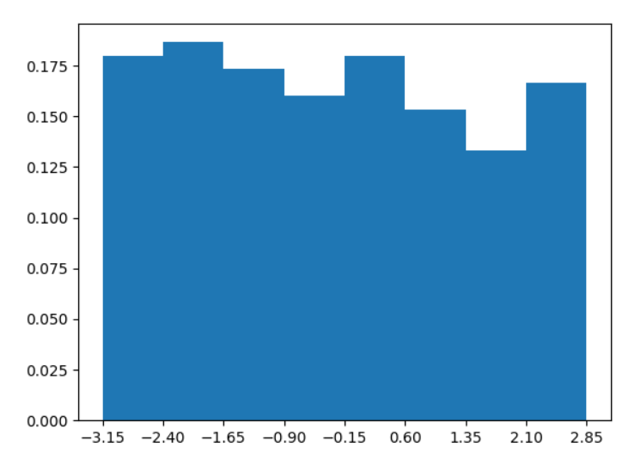

* График эмпирической функции распределения

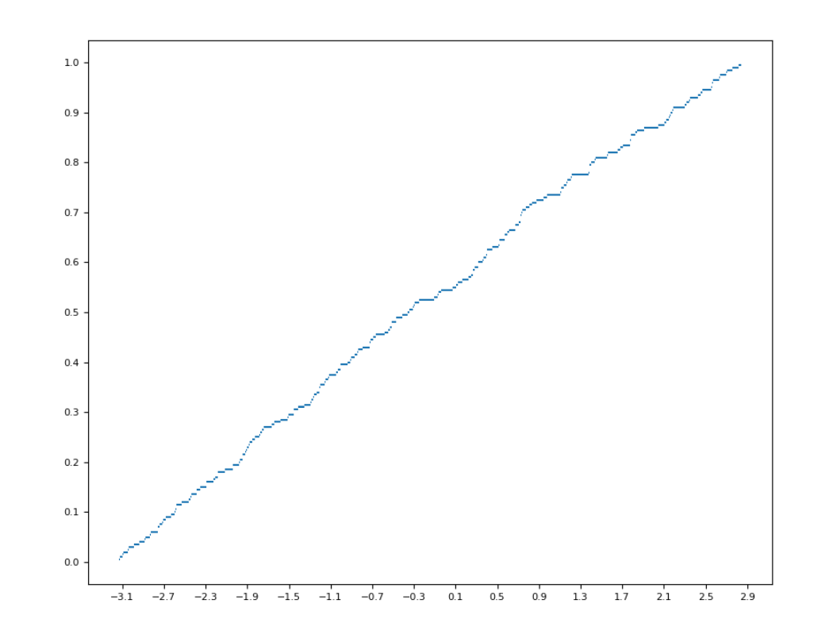

* + - Результаты расчетов требуемых характеристик

Выборочное среднее: -0.2625

Выборочная дисперсия с поправкой Шепарда: 2.9064

Выборочное среднее квадратичное отклонение: 1.70482

Выборочная мода: -2.15

Выборочная медиана: -0.30625

Выборочный коэффициент ассиметрии: 0.10862

Выборочный коэффициент эксцесса: -1.13838

# Анализ результатов и выводы

## Таблица сравнения относительных частот и теоретических вероятностей

* + - Нормальное распределение с параметрами (${a,σ}^{2}$)

|  |  |  |  |
| --- | --- | --- | --- |
| Интервалы |  |  |  |
| [-11.10775, -9.82881] | 0.010 | 0.01361 | 0.00361 |
| (-9.82881, -8.54986] | 0.055 | 0.06855 | 0.01355 |
| (-8.54986, -7.27092] | 0.185 | 0.19195 | 0.00695 |
| (-7.27092, -5.99198] | 0.295 | 0.29924 | 0.00424 |
| (-5.99198, -4.71303] | 0.290 | 0.25993 | 0.03007 |
| (-4.71303, -3.43409] | 0.140 | 0.12577 | 0.01423 |
| (-3.43409, -2.15514] | 0.015 | 0.03386 | 0.01886 |
| (-2.15514, -0.8762] | 0.010 | 0.00506 | 0.00494 |
|  | 1.0 | 0.99797 | 0.03007 |

* + - Показательное распределение с параметром *λ>0*

|  |  |  |  |
| --- | --- | --- | --- |
| Интервалы |  |  |  |
| [0.0, 0.42177] | 0.425 | 0.43888 | 0.01388 |
| (0.42177, 0.84354] | 0.230 | 0.24626 | 0.01626 |
| (0.84354, 1.26531] | 0.120 | 0.13818 | 0.01818 |
| (1.26531, 1.68708] | 0.095 | 0.07754 | 0.01746 |
| (1.68708, 2.10886] | 0.050 | 0.04351 | 0.00649 |
| (2.10886, 2.53063] | 0.045 | 0.02441 | 0.02059 |
| (2.53063, 2.9524] | 0.015 | 0.01370 | 0.00130 |
| (2.9524, 3.37417] | 0.020 | 0.00769 | 0.01231 |
|  | 1.0 | 0.99017 | 0.02059 |

* + - Равномерное непрерывное распределение на [a, b]

|  |  |  |  |
| --- | --- | --- | --- |
| Интервалы |  |  |  |
| [-3.15, -2.4] | 0.135 | 0.125 | 0.010 |
| (-2.4, -1.65] | 0.140 | 0.125 | 0.015 |
| (-1.65, -0.9] | 0.130 | 0.125 | 0.005 |
| (-0.9, -0.15] | 0.120 | 0.125 | 0.005 |
| (-0.15, 0.6] | 0.135 | 0.125 | 0.010 |
| (0.6, 1.35] | 0.115 | 0.125 | 0.010 |
| (1.35, 2.1] | 0.100 | 0.125 | 0.025 |
| (2.1, 2.85] | 0.125 | 0.125 | 0.000 |
|  | 1.0 | 1.0 | 0.025 |

## Таблица сравнения рассчитанных характеристик с теоретическими значениями

* + - Нормальное распределение с параметрами (${a,σ}^{2}$)

|  |  |  |  |  |
| --- | --- | --- | --- | --- |
| Название показателя | Эксперимен-  тальное значение | Теоретическое значение | Абсолютное отклонение | Относительное отклонение |
| Выборочное среднее | -6.20940 | -6.3000 | 0.09060 | 0.01438 |
| Выборочная дисперсия с  поправкой Шеппарда | 2.39784 | 2.6569 | 0.25906 | 0.09750 |
| Выборочное среднее  квадратичное отклонение | 1.54850 | 1.6300 | 0.08150 | 0.05000 |
| Выборочная мода | -6.04758 | -6.3000 | 0.25242 | 0.04007 |
| Выборочная медиана | -6.18707 | -6.3000 | 0.11293 | 0.01793 |
| Выборочный коэффициент  асимметрии | 0.00466 | 0.0 | 0.00466 | - |
| Выборочный коэффициент  эксцесса | 0.33031 | 0.0 | 0.33031 | - |

* + - Показательное распределение с параметром *λ>0*

|  |  |  |  |  |
| --- | --- | --- | --- | --- |
| Название показателя | Эксперимен-  тальное значение | Теоретическое значение | Абсолютное отклонение | Относительное отклонение |
| Выборочное среднее | 0.80559 | 0.72993 | 0.07566 | 0.10365 |
| Выборочная дисперсия с  поправкой Шеппарда | 0.50245 | 0.53279 | 0.03034 | 0.05695 |
| Выборочное среднее  квадратичное отклонение | 0.70884 | 0.72993 | 0.02109 | 0.02889 |
| Выборочная мода | 0.28912 | 0.0 | 0.28912 | - |
| Выборочная медиана | 0.55930 | 0.50595 | 0.05335 | 0.10545 |
| Выборочный коэффициент  асимметрии | 1.49445 | 2.0 | 0.50555 | 0.25278 |
| Выборочный коэффициент  эксцесса | 1.79064 | 6.0 | 4.20936 | 0.70156 |

* + - Равномерное непрерывное распределение на [a,b]

|  |  |  |  |  |
| --- | --- | --- | --- | --- |
| Название показателя | Эксперимен-  тальное значение | Теоретическое значение | Абсолютное отклонение | Относительное отклонение |
| Выборочное среднее | -0.26250 | -0.15000 | 0.11250 | 0.75000 |
| Выборочная дисперсия с  поправкой Шеппарда | 2.90640 | 3.00000 | 0.09360 | 0.03120 |
| Выборочное среднее  квадратичное отклонение | 1.70482 | 1.73205 | 0.02723 | 0.01572 |
| Выборочная мода | -2.15000 | -0.15000 | 2.00000 | 13.33333 |
| Выборочная медиана | -0.30625 | -0.15000 | 0.15625 | 1.04167 |
| Выборочный коэффициент  асимметрии | 0.10862 | 0.00000 | 0.10862 | - |
| Выборочный коэффициент  эксцесса | -1.13838 | -1.20000 | 0.06162 | 0.05135 |

# Список литературы

1. Математическая статистика [Электронный ресурс]: метод. указания по выполнению лаб. работ / А.А. Лобузов — М.: МИРЭА, 2017.
2. Боровков А. А. Математическая статистика. — СПб.: Лань, 2010.704 с.
3. Гмурман В.Е. Теория вероятностей и математическая статистика. — М.: Юрайт, 2013. — 479 с.
4. Гмурман В.Е. Руководство к решению задач по теории вероятностей и математической статистике. — М.: Юрайт, 2013. — 404 с.
5. Емельянов Г.В.Скитович В.П. Задачник по теории вероятностей и математической статистике. — СПб.: Лань, 2007. — 336 с.
6. Ивченко Г. И., Медведев Ю. И. Введение в математическую статистику. — М.: Изд-во ЛКИ, 2010. — 599 с.
7. Кибзун А.И., Горяинова Е.Р., Наумов А.В. Теория вероятностей и математическая статистика. Базовый курс с примерами и задачам. Учебное пособие — М.:ФИЗМАТЛИТ, 2005. — 232 с.

# Приложение

import numpy as np  
import params as prm  
import cont_distributions as dstrb  
import matplotlib.pyplot as plt  
  
if __name__ == "__main__":  
 uniform = dstrb.Uniform(prm.segment[0], prm.segment[1])  
 normal = dstrb.Normal(prm.a, prm.sigma)  
 exp = dstrb.Exponential(prm.lamb)  
  
 xs_uniform = np.loadtxt("uniform_distribution.txt", dtype=float)  
 xs_normal = np.loadtxt("normal_distribution.txt", dtype=float)  
 xs_exp = np.loadtxt("exponential_distribution.txt", dtype=float)  
  
 emp_1 = dstrb.Empirical(xs_uniform, "Uniform")  
 emp_2 = dstrb.Empirical(xs_normal, "Normal")  
 emp_3 = dstrb.Empirical(xs_exp, "Exponential")  
  
 for emp in [(emp_1, uniform), (emp_2, normal), (emp_3, exp)]:  
 print("type = ", emp[1].type, end='\n')  
 emp[0].show()  
 emp[0].plot_hist()  
 emp[0].plot_edf()  
 emp[0].print_interval_table()  
 prop_error_table = dstrb.create_prop_error_table(emp[0], emp[1])  
 print(prop_error_table, end='\n')  
 emp[0].plot_hist()  
 emp[0].plot_edf()  
 interval_error_table = dstrb.create_interval_error_table(emp[0], emp[1])  
 print(interval_error_table)  
 print("---------------------")

import params as prm  
import numpy as np  
import pandas as pd  
import matplotlib.pyplot as plt  
from matplotlib import collections as mc  
import math  
  
  
class Base:  
 def __init__(self):  
 self.type = 0  
 self.mean = 0  
 self.dispersion = 0  
 self.std = 0  
 self.mode = 0  
 self.median = 0  
 self.skewness = 0 # коэф асиметрии  
 self.kurtosis = 0 # коэф эксцесса  
  
 def show(self):  
 print("Properties of ", self.type, end='\n')  
 print("Выборочное среднее: ", round(self.mean, 5), end='\n')  
 print("Выборочная дисперсия с поправкой Шепарда: ", round(self.dispersion, 5), end='\n')  
 print("Выборочное среднее квадратичное отклонение: ", round(self.std, 5), end='\n')  
 print("Выборочная мода: ", round(self.mode, 5), end='\n')  
 print("Выборочная медиана: ", round(self.median, 5), end='\n')  
 print("Выборочный коэффициент ассиметрии:", round(self.skewness, 5), end='\n')  
 print("Выборочный коэффициент эксцесса: ", round(self.kurtosis, 5), end='\n\n')  
  
 def get_list_props(self):  
 return [round(self.mean,5),  
 round(self.dispersion,5),  
 round(self.std,5),  
 round(self.mode,5),  
 round(self.median,5),  
 round(self.skewness,5),  
 round(self.kurtosis,5)]  
  
 def CDF(self, x): # Cumulative distribution function  
 return 0  
  
 def count_prob_interval(self, interval: pd.Interval):  
 return self.CDF(interval.right) - self.CDF(interval.left)  
  
  
class Uniform(Base):  
 def __init__(self, a, b):  
 super().__init__()  
 self.a = a  
 self.b = b  
 self.type = "Uniform"  
 self.mean = (a + b) / 2  
 self.dispersion = (b - a) ** 2 / 12  
 self.std = (b - a) / 2 / np.sqrt(3)  
 self.mode = self.mean  
 self.median = self.mean  
 self.skewness = 0  
 self.kurtosis = -6 / 5  
  
 def CDF(self, x):  
 if x < self.a:  
 return 0  
 if x >= self.b:  
 return 1  
 return (x - self.a) / (self.b - self.a)  
  
  
class Normal(Base):  
 def __init__(self, a, sigma):  
 super().__init__()  
 self.type = "Normal"  
 self.mean = a  
 self.dispersion = sigma ** 2  
 self.std = sigma  
 self.mode = a  
 self.median = a  
 self.skewness = 0  
 self.kurtosis = 0  
 self.a = a  
 self.sigma = sigma  
  
 def CDF(self, x):  
 return 0.5 * (1 + math.erf((x - self.a) / math.sqrt(2) / self.sigma))  
  
  
class Exponential(Base):  
 def __init__(self, lamb):  
 super().__init__()  
 self.type = "Exponential"  
 self.mean = 1 / lamb  
 self.dispersion = 1 / lamb / lamb  
 self.std = self.mean  
 self.mode = 0  
 self.median = np.log(2) / lamb  
 self.skewness = 2  
 self.kurtosis = 6  
 self.lamb = lamb  
  
 def CDF(self, x):  
 if x < 0:  
 return 0  
 else:  
 return 1 - np.exp(-self.lamb * x)  
  
  
def create_prop_error_table(empiric, theoretical):  
 struct = {"Empirical": empiric.get_list_props(),  
 "Theoretical": theoretical.get_list_props()}  
 prop_error_table = pd.DataFrame(struct)  
 prop_error_table.index = ["mean",  
 "dispersion",  
 "std",  
 "mode",  
 "median",  
 "skewness",  
 "kurtosis"]  
 prop_error_table["Absolute_error"] = round(np.abs(prop_error_table["Empirical"] -  
 prop_error_table["Theoretical"]), 5)  
 prop_error_table["Relative_error"] = round(np.abs(prop_error_table["Absolute_error"] \  
 / prop_error_table["Theoretical"]), 5)  
 return prop_error_table  
  
  
def create_interval_error_table(emp, theory):  
 struct = {"Intervals":emp.df["Intervals"], "Frequency":emp.df["Frequency"]}  
 table = pd.DataFrame(struct)  
 probes = [round(theory.count_prob_interval(seg), 5) for seg in table["Intervals"]]  
 table["theory_prob"] = probes  
 table["error"] = np.abs(table["Frequency"] - table["theory_prob"])  
 print("sum : ", sum(table["theory_prob"]), end='\n')  
 return table  
  
  
class Empirical(Base):  
 def __init__(self, data, type_="Unknown"):  
 super().__init__()  
 self.type = type_  
 self.__size = len(data)  
 self.__data = np.sort(data)  
 self.__create_bins()  
 self.df = self.__create_interval_df() # main interval dataframe  
 self.__add_midpoint()  
 # counting:  
 self.__count_mean()  
 self.__count_dispersion() # with Sheppard's correction  
 self.__count_std()  
 self.__count_mode()  
 self.__count_median()  
 self.__count_skewness()  
 self.__count_kurtosis()  
 # self.test()  
  
 def plot_hist(self):  
 fig, ax = plt.subplots()  
 plt.hist(self.__data, self.__bins, density=True)  
 ax.set_xticks(self.__bins)  
 ax.autoscale()  
 fig.savefig("hist_" + self.type + '.png')  
  
 def plot_edf(self):  
 fig, ax = plt.subplots(figsize=(10, 8))  
 n = self.__size  
 lines = [[(self.__data[i], (i + 1) / n), (self.__data[i + 1], (i + 1) / n)] for i in range(n - 1)]  
 lc = mc.LineCollection(lines)  
 ax.add_collection(lc)  
 ax.autoscale()  
 ax.set_yticks(np.arange(0, 1.1, 0.1))  
 ax.set_xticks(np.arange(round(self.__data[0], 1), round(self.__data[-1], 1) + 0.2, 0.4))  
 ax.tick_params(labelsize=8)  
 # ax.margins(0.1)  
 fig.savefig("edf_" + self.type + '.png')  
  
 def __create_bins(self):  
 lower = self.__data[0]  
 upper = self.__data[-1]  
 if self.type == "Exponential":  
 lower = 0  
 if self.type == "Uniform":  
 lower = prm.segment[0]  
 upper = prm.segment[1]  
  
 d = upper - lower  
 m = prm.count_intervals  
 h = d / m  
 self.__bins = np.zeros(m + 1)  
 self.__bins[0] = lower  
 self.__bins[-1] = upper  
 for i in range(1, len(self.__bins) - 1):  
 self.__bins[i] = self.__bins[i - 1] + h  
  
 def __add_midpoint(self):  
 xs = [round((self.__bins[i] + self.__bins[i - 1]) / 2, 5)  
 for i in range(1, len(self.__bins))] # Midpoint of the segment  
 self.df["Midpoint"] = xs  
  
 def __create_interval_df(self):  
 s = pd.Series(self.__data)  
 cut = pd.cut(s, bins=self.__bins, right=True, include_lowest=True, precision=5)  
 res = s.groupby(cut).size()  
 intervals = res.index.tolist()  
 intervals[0] = pd.Interval(self.__bins[0], intervals[0].right, closed='both')  
 df = pd.DataFrame({"Intervals": intervals, "Count": res.tolist()})  
 df["Frequency"] = df["Count"] / self.__size  
 return df  
  
 def __count_centre_k_moment(self, k):  
 return sum((self.df.Midpoint - self.mean) ** k * self.df.Frequency)  
  
 def __count_k_moment(self, k):  
 return sum((self.df.Midpoint ** k) * self.df.Frequency)  
  
 def __count_mean(self):  
 self.mean = self.__count_k_moment(1)  
  
 def __count_dispersion(self, corr=True):  
 self.dispersion = self.__count_centre_k_moment(2)  
 if corr:  
 self.dispersion -= 1 / 12 * (self.__data[-1] - self.__data[0]) / prm.count_intervals  
  
 def __count_std(self):  
 self.std = np.sqrt(self.dispersion)  
  
 def __count_median(self):  
 h = (self.__bins[-1] - self.__bins[0]) / prm.count_intervals  
 s = self.df["Frequency"][0]  
 k = 0  
 while s <= 1 / 2:  
 k += 1  
 s += self.df["Frequency"][k]  
 w_k = self.df["Frequency"][k]  
 left = self.df["Intervals"][k].left  
 right = self.df["Intervals"][k].right  
 if s == 1 / 2:  
 self.median = right  
 else:  
 self.median = left + (h / w_k) * (0.5 - (s - w_k))  
  
 def __count_mode(self):  
 idx_max = self.df["Count"].idxmax()  
 max_freq = self.df["Frequency"][idx_max]  
 right_freq, left_freq = 0, 0  
 if idx_max > 0:  
 left_freq = self.df["Frequency"][idx_max - 1]  
 if idx_max + 1 < prm.count_intervals:  
 right_freq = self.df["Frequency"][idx_max + 1]  
 h = (self.__bins[-1] - self.__bins[0]) / prm.count_intervals  
 left_mode = self.df["Intervals"][idx_max].left  
 self.mode = left_mode + h * ((max_freq - left_freq) / (2 * max_freq - left_freq - right_freq))  
  
 def __count_skewness(self):  
 self.skewness = self.__count_centre_k_moment(3) / (self.std ** 3)  
  
 def __count_kurtosis(self):  
 self.kurtosis = self.__count_centre_k_moment(4) / (self.std ** 4) - 3  
  
 def print_interval_table(self):  
 print(self.df, end='\n\n')